L’aspect physique du son :
Les marqueurs :
L’amplitude du signal = intensité du son
- Intensité (force) : dB (décibel)
- de 0 (seuil d’audibilité) a 140 (seuil de douleur)
- Absolus/relative(entre 2 sons)
- Puissance sonore :
- Le son est fort ou faible suivant que la puissance sonore est élevé ou non
- Pression sonore :
- Amplitude :
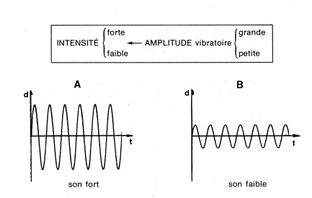
- Oreille :
- N’est pas sensible de la même manière aux sons de toutes les fréquences
- On entend entre 20 et 20 000 Hz
- Sensibilité au max pr fréquence entre 500 Hz et 5000 Hz
- Décibel >> pour que le rapport entre notre sensation et la
mesure du volume sonore soit linéaire
- exposition a un son de plus de 120dB >> lesions
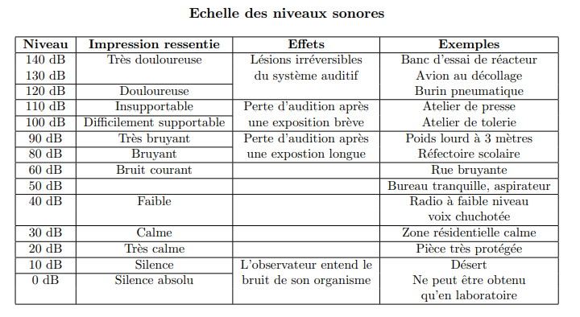
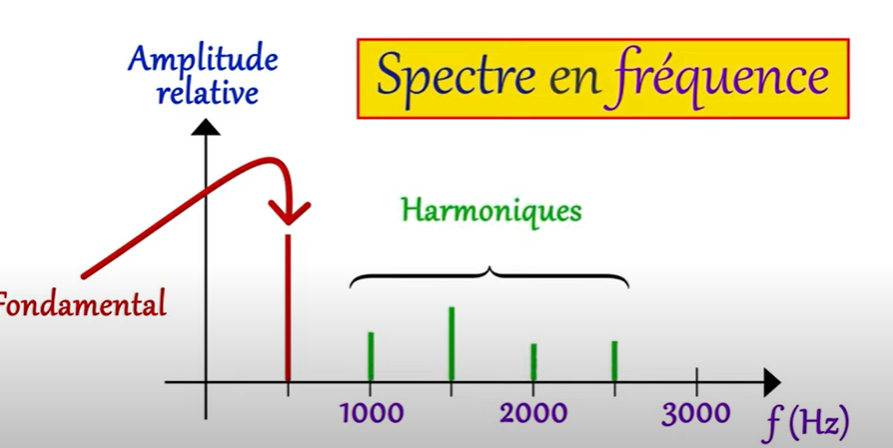
La fréquence fondamentale : « Hauteur » du son
- La gamme des fréquences audibles se situe entre 16 et 16.000 Hz
- La hauteur des sons dépend de leur fréquence (Plus la fréquence est élevée, plus le son parait aigu ; plus elle est basse, plus le son parait grave).

La répartition des harmoniques = timbre de la voix ou
De l’instrument
- Sonagramme : fréquence du son en fonction du temps
- Timbre : densité relative des harmoniques
(clair si répartition située ds les hautes fréquences / sombre si elle l’est ds les basses fréquences)
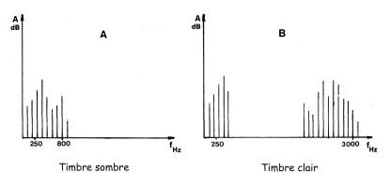
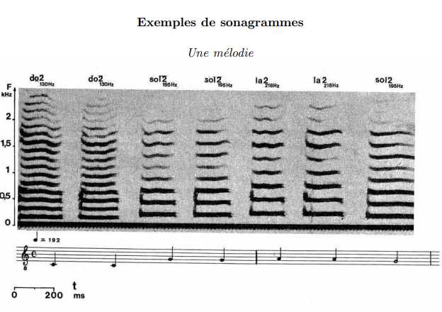

Les formants
- Les harmoniques (des fréquences) dont les amplitudes sont les plus élevées >> Elles caractérisent les sons prononcés.
- Air (poumons) >> cordes vocales (mis en vibration >> son : ondes complexes) >> résonateurs (ondes modifiées)
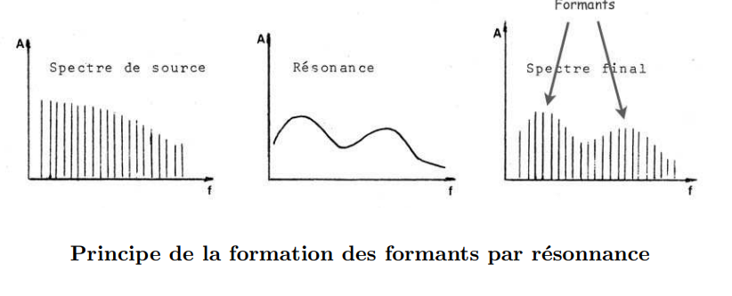

ANALYSE DU SON :
- Oreille >> analyse des sons par timbre ou couleur
- Ordinateur >> calculer les indices >> cartes d’identité quantitative >> extraire les courbes d’intensité et de hauteur + représentation du timbre de la voix + obtenir les paramètres de l’interprétation vocale.

MANIPULATIONS DU SIGNAL SONORE
- Filtrage :
- Appareillage >> un outil utilisé pour modifier un signal audio en gardant certaines fréquences et en réduisant ou éliminant d'autres. (Isoler des bandes de fréquences)
- Faire une convolution avec le signal.
- Définis par :
- Leur fréquence de coupure : fc : limite de fréquence à partir de laquelle ils agissent.
- Leur pente : rapidité avec laquelle ils éliminent les fréquences à partir de fc.

- Types :
- Passe-bas, qui laissent passer toutes les fréquences inferieures `a f1 ;
- Passe-haut, qui laissent passer toutes les fréquences supérieures `a f2 ;
- Passe-bande, qui laissent passer toutes les fréquences comprises entre f1 et f2 ;
- De rejection, qui laissent passer toutes les fréquences, sauf celles comprises entre f1 et f2.
- Synthèse
Le programme Chant pour la synthèse de la voix humaine avec un ordinateur >> 2 étages :
- Une source qui émet un son pseudo périodique >> donne la hauteur de la voyelle
- Filtre >> donne une résonance selon nature de la voyelle (poumons, cordes vocales, filtre <> résonateurs)
- Fonctionnement des résonateurs de l’appareil vocal humain simulé avec >>
- Filtres agissant sur le spectre en fréquences
- Fonctions d’Onde Formantiques (FOF) opérant dans le domaine temporel.
- Position des résonateurs >> crée ds le son généré des formants >> 5 formants
(En utilisant 5 filtres en parallèle > chacun émettant des fonctions d’ondes correspondant à un format donné >> somme = signal souhaité)

- Transmission et compression
Principe de la compression sonore
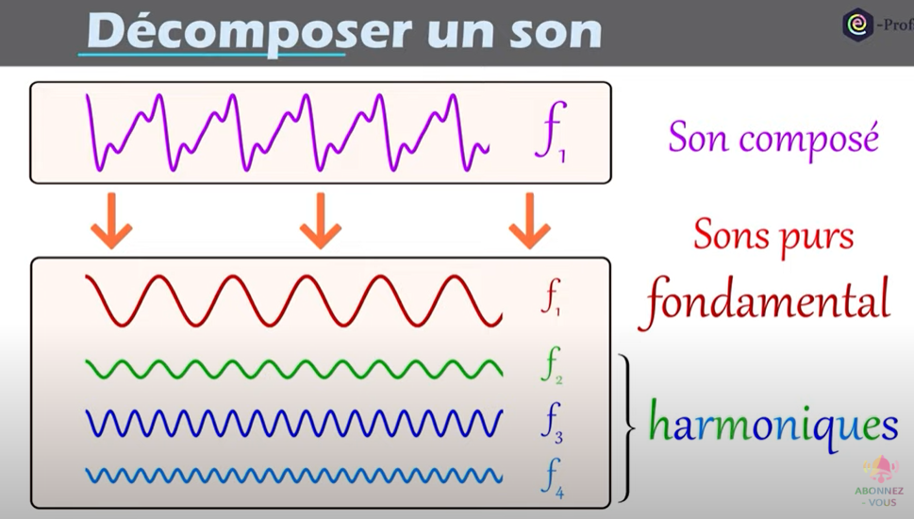
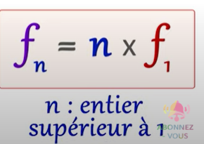
- Signal sonore = somme de fonctions sinusoïdales = série de Fourier sur un intervalle de temps suffisamment petit pour qu’il soit considéré comme périodique.
- Conserve uniquement les coefficients de Fourier qui correspondent aux fréquences utiles (comme les sons audibles pour l'oreille humaine), ce qui réduit la quantité d'information à stocker.
Échantillonnage et stockage
- Le signal sonore est découpé en une série de points (échantillons) à intervalles réguliers. La fréquence d’échantillonnage indique combien d’échantillons sont pris par seconde.
- Théorème de Shannon : Si la fréquence d’échantillonnage est au moins le double de la fréquence la plus élevée du signal, on peut reconstruire le signal original sans perte d’information.
Compression des données sonores
- Chaque échantillon nécessite de la mémoire pour être stocké. Par exemple :
Avec une fréquence de 32 kHz et un codage sur 8 octets par échantillon, une seconde de son pèse 256 Ko. Une minute de musique pèse environ 15 Mo.
Techniques modernes (MP3)
- Le format MP3 améliore la compression en utilisant des fonctions mathématiques plus complexes que les sinusoïdes (issues d’autres bases que Fourier classique).

Analyse spectrale : déterminer les caractéristiques du fondamentales et des harmoniques (fréquence + Amplitude)
>> définir le spectre en fréquence (Amplitude relative en fonction des fréquences associé aux sociaux)
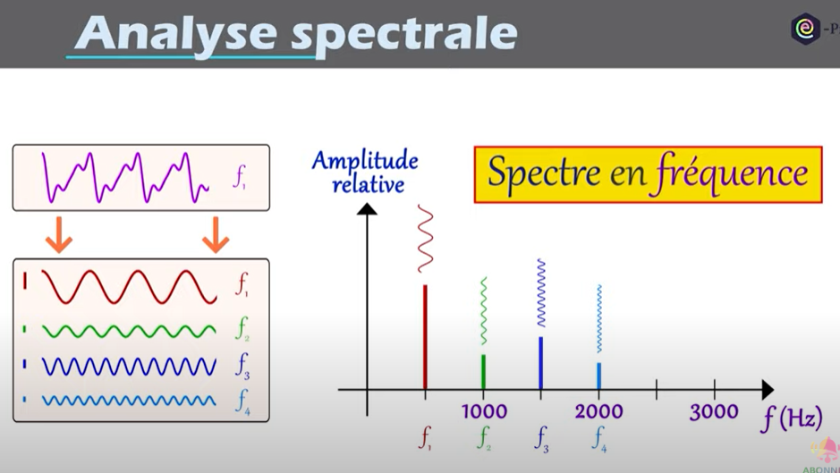
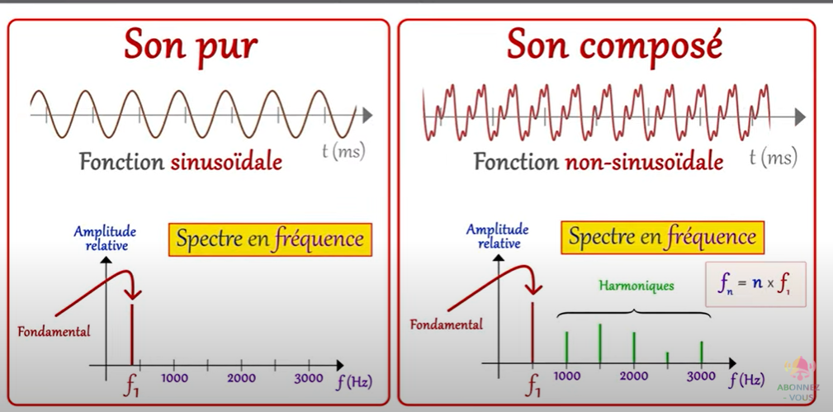
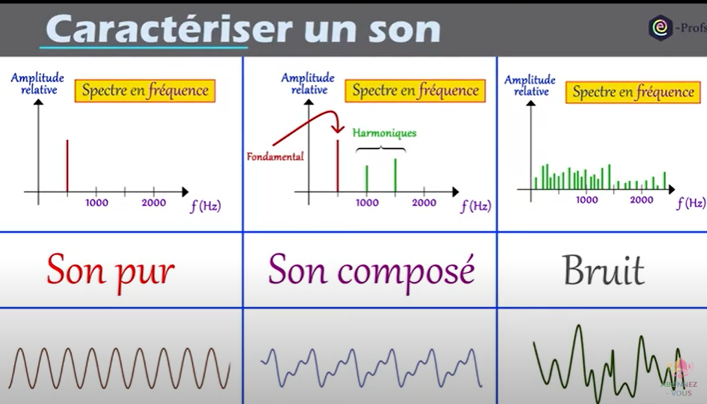

Sources :
- https://hal.science/hal-00022106/document
- https://www.youtube.com/watch?v=d5ScbZVDaI4&list=PLfhwM6-fGWEEGzN3gEYs1b42SFNwhXoa0

